**Махамбет Өтемісұлының күйлері**

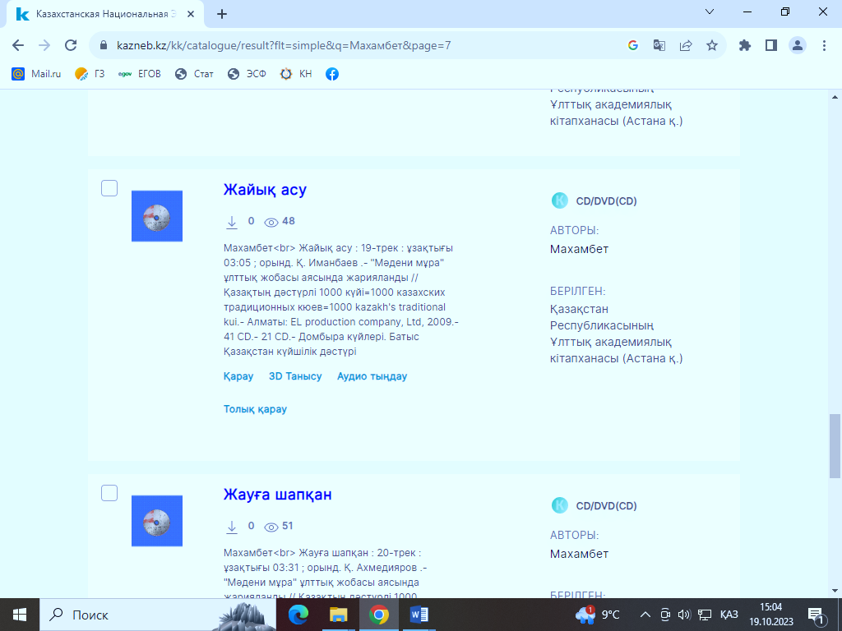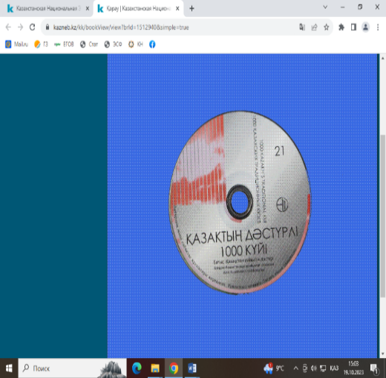

# *(Бұл шығармада бабамыз «Тасоба» соғысы сәтсіздікке ұшырағаннан кейін ер Исатайдың жайықтан өткен кезінде көрген қиыншылығын, оның ержүректілігін музыка тілімен жырлаған. Исатай батырдың бұл жорықтағы мақсаты алым-салық жинап, ел тонап жүрген Баймағамбет сұлтанның әскерін талқандап, еңбекші халыққа азаттық әперу еді.)*

# [*https://kazneb.kz/AVFileStore/AVContentViewer.jsp?brId=1512940&type=0*](https://kazneb.kz/AVFileStore/AVContentViewer.jsp?brId=1512940&type=0)

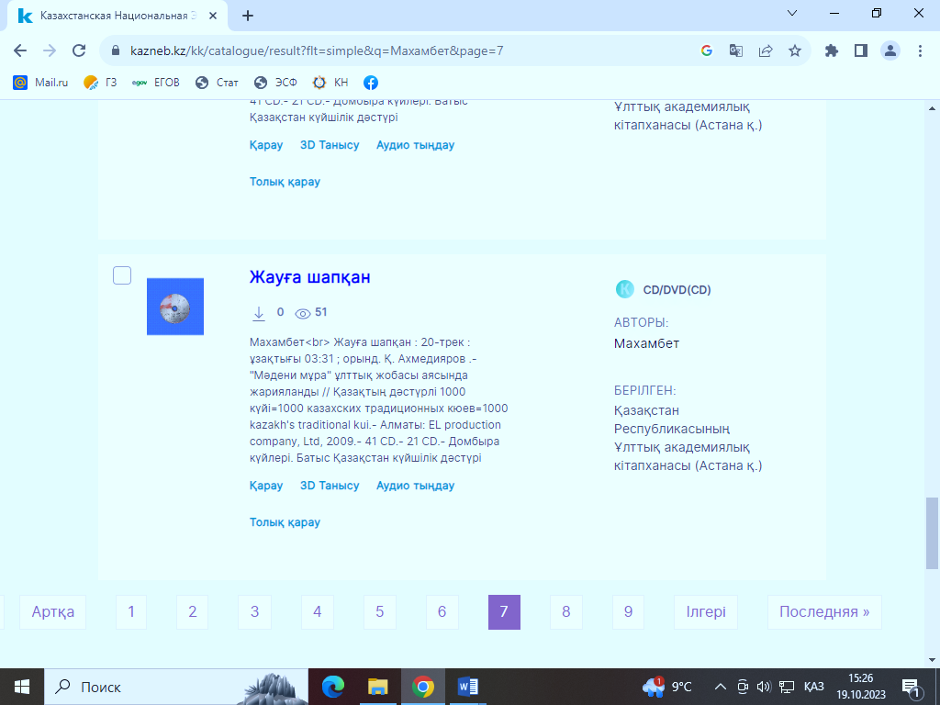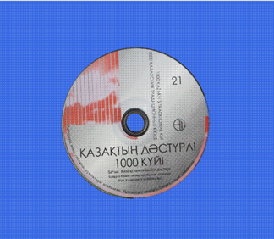

# *«Жауға шапқан» - 1837 жылы 14 қыркүйекте Қарауылқожа исатай ауылын шабады. Ал 16 қыркүйекте Исатай 260 қолымен шабуылға шыққаны бірнеше деректерде кездеседі. Хан кеңесінің ереуілшілер туралы қаскөй пиғылын жеткізген Бекболат би хатынан, Исатай мен Махамбеттің «Ханға арызымызды айтамыз» - деп аттаныс ұйымдастыру туралы жар шашқаны, батырдың өрікті киелі оқиғасын хатқа түсіргені жазылған. Бұл жорықтардың екінші бір мәні халықтың белсенділігін сынау болғандығы. Сонда 60-70 шақырым жүргенде 100 қаралы қолға жеткен. Исатайды адам қабылдамасын деп жарлық шығарған Жәңгірхан Исатайдың алдынан адам жіберіп арыздарын алдырды. Мұнан кейін де бірнеше ауыл қосылып Орда іші дүр сілкінеді. Махамбеттің:*

# *«Айғаласып жауға ти!*

# *Тәңірім білер жігіттер,*

# *Ажалымыз қайдан-ды!» - деуі жауынгерлеріне жігер бере тұрып, «Батыр аңқау, ер күдік» - дегендей ол да жұмыр басты пенде, күй сазында үрей де бар, жаныңды суырып әкетердей жігер мен ұран сазы бірден көңіліңді ұрыс даласына аударып, деміңді ішіңе тартып тыңдайсың.*

# [*https://kazneb.kz/AVFileStore/AVContentViewer.jsp?brId=1512943&type=0*](https://kazneb.kz/AVFileStore/AVContentViewer.jsp?brId=1512943&type=0)



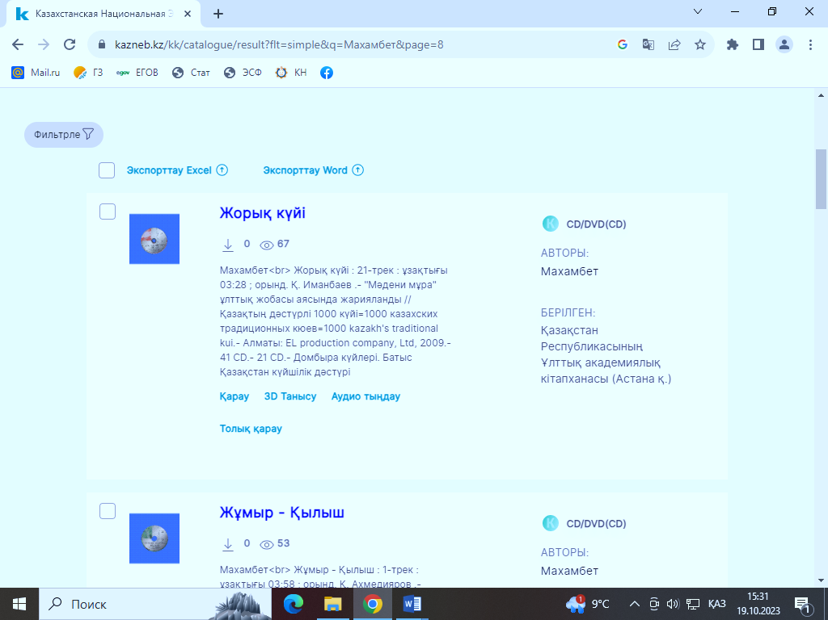

# *«Жорық» - күйшінің мазмұны «Соғыс» өлеңінде, өлең мен күй мазмұндас бірлікте екенін, 1836-37 жылдардағы антифеодалдық дерек көзінен оқып түсіндік. Әрине, күйдің басын Ұраннан, Ереуіл атқа ер салмайдан бастаса да артық болмайтын сынды. Күй оқиға басынан аяғына дейінгі жорықтардың сипаттамасы.*

[**https://kazneb.kz/AVFileStore/AVContentViewer.jsp?brId=1512944&type=0**](https://kazneb.kz/AVFileStore/AVContentViewer.jsp?brId=1512944&type=0)

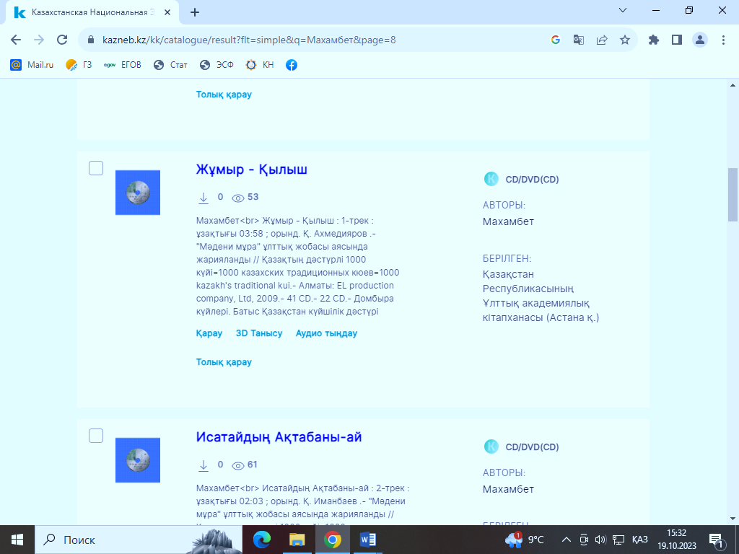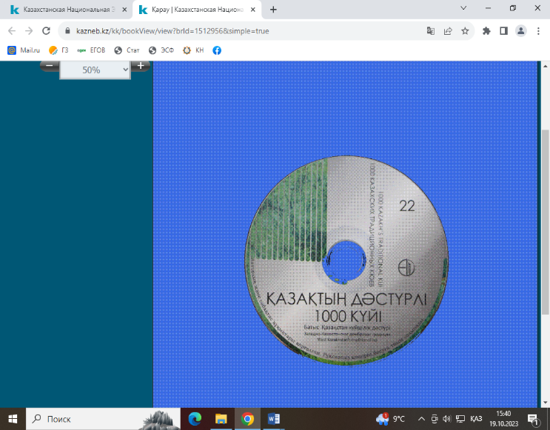

*(Исатай батырдан айрылған күннен бастап, Байбақты елінде Махамбет, Жақия, атақты Боғда күйші, Жұмыр және Қылыш жұптарын жазбай бірге жүреді. Және сол жылы жазда осы елде өткен үлкен аста Махамбет, Жұмыр мен Қылыштың азаматтық ісіне әбден риза болады. Жиын үстінде Баймағамбет сұлтанның «шаш ал десе бас ал» нөкерлері Махамбет пен Жақияға тор құрады. Осы кезде Жұмыр мен Қылыш қорған болып көп қайрат көрсетеді. «Семсерлерін жалтылдатып екеуі екі қапталымда тұрып алғанда, Исатай ағам мен Барақ, Ерсарылар тіріліп келгендей болды ғой» - деп күйді* ***«Жұмыр, қылыш»*** *деп батырларға арнаған екен. Сол кезден бастап бұл күйді Боғда мен Арыстан орындап, ұрпақтан ұрпаққа*

*таратады.)*

[*https://kazneb.kz/AVFileStore/AVContentViewer.jsp?brId=1512956&type=0*](https://kazneb.kz/AVFileStore/AVContentViewer.jsp?brId=1512956&type=0)

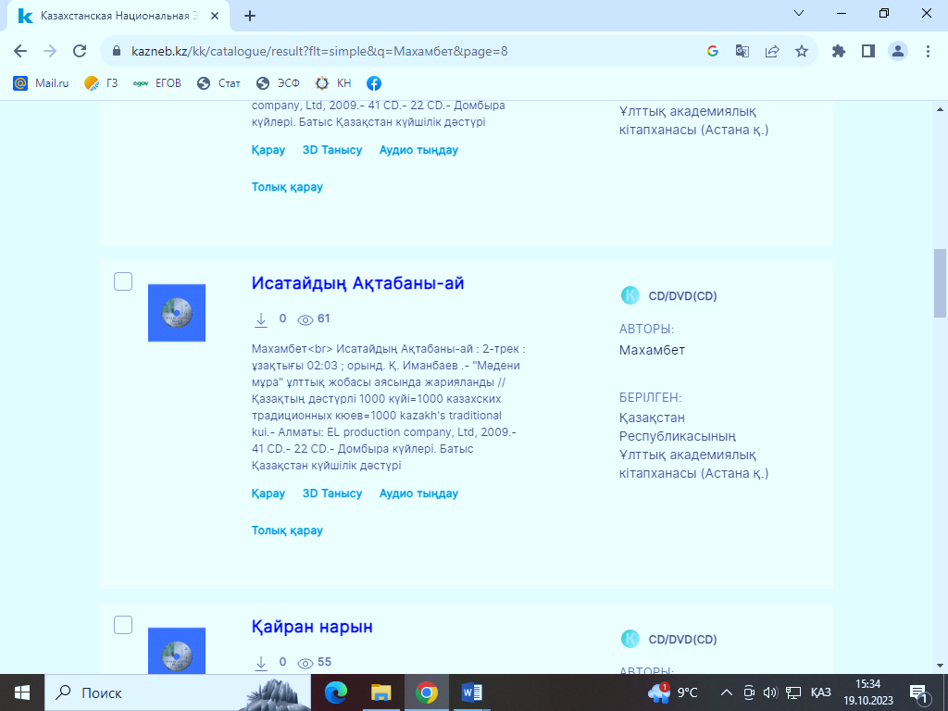****

# (*«Исатайдың ақтабаны-ай» атты күйі оның «Соғыс» деген өлеңімен мағыналас, сабақтас. «Соғыс» - Исатайдың Нарын құмында подполковник Гекемен болған шайқастағы ерлігі жайлы өлең. Махамбет бұл соғысқа өзі тікелей қатынасқан адам. Сондықтан да оған зор әсер етеді, сөйтіп оныңосы күйі жарық көреді.)*

# [*https://kazneb.kz/AVFileStore/AVContentViewer.jsp?brId=1512959&type=0*](https://kazneb.kz/AVFileStore/AVContentViewer.jsp?brId=1512959&type=0)

****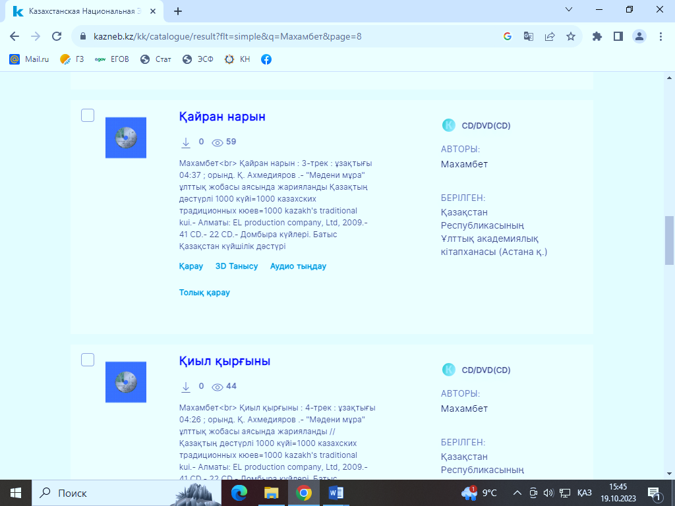

*(Исатайдан айырылып, Махамбет жалғыз жүргенде Баймағамбет шақыртады. Қасында Үбі тағы басқа адамдармен сұлтанның ордасына келеді. Махамбеттің Баймағамбет сұлтанға арналған белгілі өлеңі сұлтанның үйіндегі осы осы дастархан басында айтылды деген мәлімет бар. Дастархан басында сол толғауды тыңдап отырған Баймағамбет тыпыршып екі жағында отырған билер мен төрелерге қарайды. Махамбет оның бұл қимылын елең қылмай, ойын сарқып айтып шығады. Бір кезде Баймағамбет: «Осылай айтпаса, ол Махамбет бола ма? Оның айтқанына шыдай алмасам мен Баймағамбет болам ба?!» деп, кеудесін кергенсиді де: «Тілін безегеннен басқа Махамбеттің тағы қандай өнері бар екен?» - дейді.*

* *Игі жақсы ықыласынан аянатын не бар, сал ортаға өнерінді. Тарт білгеніңді, - дейді бір би.*

*Махамбет домбыраның құлақ күйін келтіреді де, «Қайран Нарын» күйін тартады. Тұла бойы шымырлап, жүйе-жүйені босатқан сайын Баймағамбет Махамбетке көзінің астымен сүзе қарап, кірпідей жиырыла береді. «Тілін безеп Махамбет менің тегіме тіл тигізді, зарлы күймен мына отырған игі жақсылардың көңілін бұзды. Жә жетер! Байлаңдар мына заржақтың аяқ-қолын!» - деп дауыстап әмір береді.*

*Сол кезде Сырым батырдың баласы Қази орнынан түрегеліп, Баймағамбетке: «Махамбетке қолыңнан тағы не келеді» - деген өзің! Ол сенің тілегіңді орындады. Ортаны шайқаса біз отырмыз, біз куә. Елге тиген жоқ. Махамбет – халықтың Махамбеті! Халық көп пе, сұлтан көп пе?! Асқа жиналған халықтың ақ ниетін аяққа басып көр!» - дейді. Қазидың сөзіне сұлтан амалсыз тоқтайды. Баймағамбет әлекті өзі бастағанына өкініп, отырып қалады. Ас тарқағасын Махамбет, Сарыбөпе, Сатайлар аман-есен ауылға қайтады.*

*Міне сол сапарда «Қайран Нарын» өз тыңдаушыларын тауып, көп көңілін бір серпілтіп тастады. )*

[**https://kazneb.kz/AVFileStore/AVContentViewer.jsp?brId=1512965&type=0**](https://kazneb.kz/AVFileStore/AVContentViewer.jsp?brId=1512965&type=0)

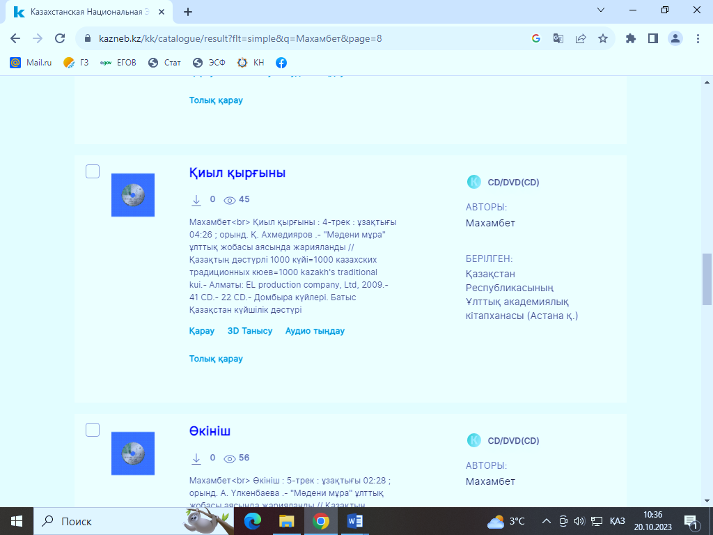****

*«Қиыл қырғыны» күйі 1838 жылы Исатай мен Махамбеттің Орынбор губернаторы, полковник Гекке бастаған, оған барып қосылған Баймағамбет сұлтан әскерімен шайқасы сипатталады.*

[*https://kazneb.kz/AVFileStore/AVContentViewer.jsp?brId=1512968&type=0*](https://kazneb.kz/AVFileStore/AVContentViewer.jsp?brId=1512968&type=0)

****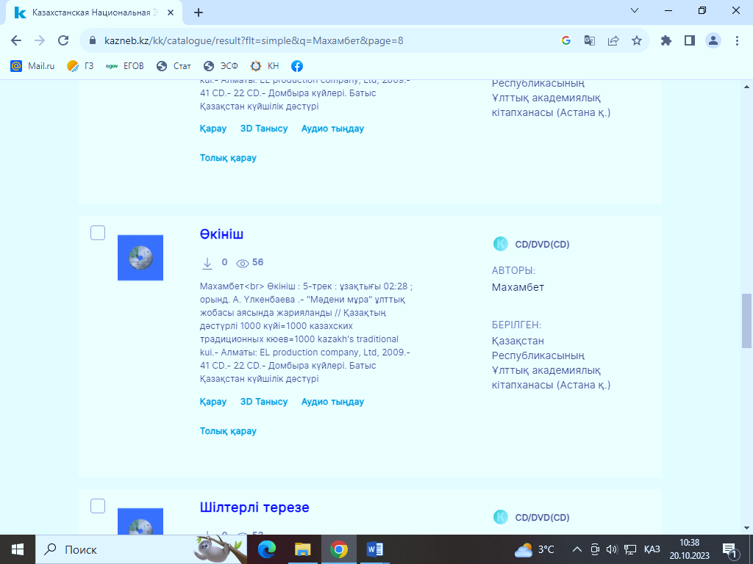

# *(«Өкініш» күйі. 1839ж. Махамбет жасырынып Ақ Жайықтың күн батыс бетіне өтеді. Жолдасы мен Нарында қалған әкесіне, бала-шағасына барып, олардың хал-ахуалын білмек болады. Орда қаласынан 50-60 шақырымдай жердегі Қарғалы-Қарсақпайға түнделетіп жетеді. Оның бұл маңға барғанын біреу Жәңгір ханға хабарлайды. Бұндағы танысының үйінде Махамбет  әңгіме-дүкен құрып, домбыра тартып отырғанда иттер үреді. Үй иесі сыртқа шығып, тың-тыңдаса, бір топ аттылы көрінеді. Ізінше қайтып келіп: -«Шамды сөндіріңдер. Бір топ бейсауыт адам келеді», - деп сақтандырады. Махамбет домбырасын іргеге қарай ысыра салып, сауытын киіп, найзасын қолына алып, сыртқа шығады. Суыт келе жатқан адамдардың тегін емес екеніне көз жетеді де, дереу атқа қонып, жолдасымен шағыл құмдардың арасына қарай тартады. Сөйтіп, ол өзінің туып – өскен жұртына тағы да қайрыла алмай, Ақ Жайыққа қарай бет алады. «Өкініш» күйінің дүниеге келуіне осы жағдай себеп болса керек.)*

# [*https://kazneb.kz/AVFileStore/AVContentViewer.jsp?brId=1512970&type=0*](https://kazneb.kz/AVFileStore/AVContentViewer.jsp?brId=1512970&type=0)

****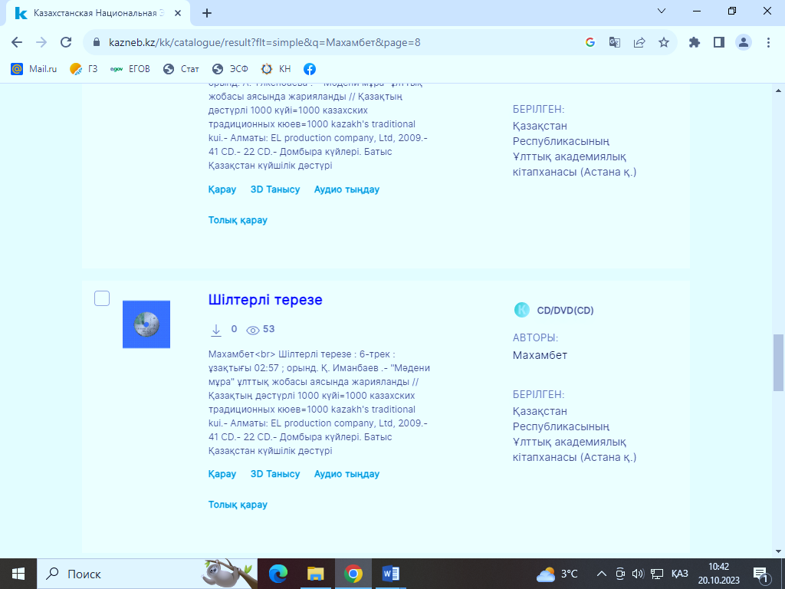

*(«Шілтерлі терезе» күйінде халықтың осынау қайғы-қасіретін және өз басынан кешкен абақты азабын азалайды. Ашынған кекпен үстем тап өкілдерінің зорлық-зомбылығына нәлет айтады, еңбекші халықты күреске шақырады.*

*«Шілтерлі терезе» күйі ақынның «Тар қамау» атты өлеңімен сабақтас, желілес десе де болады.)*

[*https://kazneb.kz/AVFileStore/AVContentViewer.jsp?brId=1512977&type=0*](https://kazneb.kz/AVFileStore/AVContentViewer.jsp?brId=1512977&type=0)

**Күйлердің нотасы**

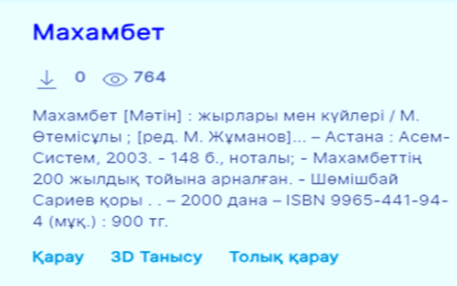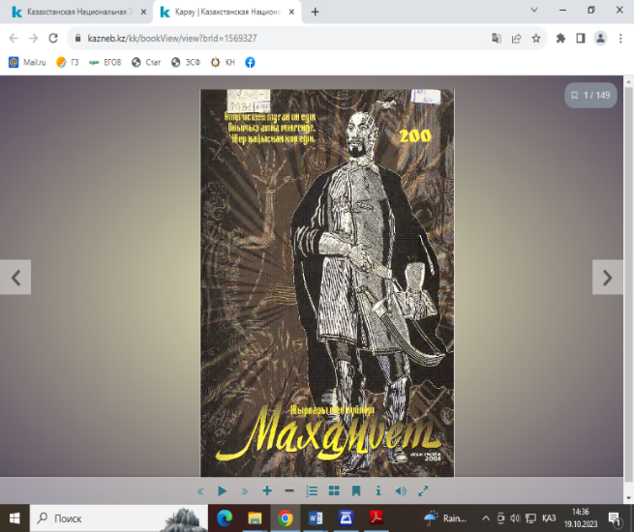

*Махамбет. Жырлары мен күйлері.- Алматы: Асем-Систем, 2003.- 148 бет.*

*Туындыда ұлы ақын әрі күйші-композитор Махамбет Өтемісұлының жырлары мен күйлері берілген.*

*103 беттен күйлердің нотасы берілген.*

[***https://kazneb.kz/kk/bookView/view?brId=1569327***](https://kazneb.kz/kk/bookView/view?brId=1569327)